Книжная выставка «Там, на неведомых дорожках…»

В Старокарапузской сельской библиотеке , в рамках недели детской книги, представлена книжная выставка "Там на неведомых дорожках...". На выставке представлены книги детских писателей. Выставку посетили 23 человека.

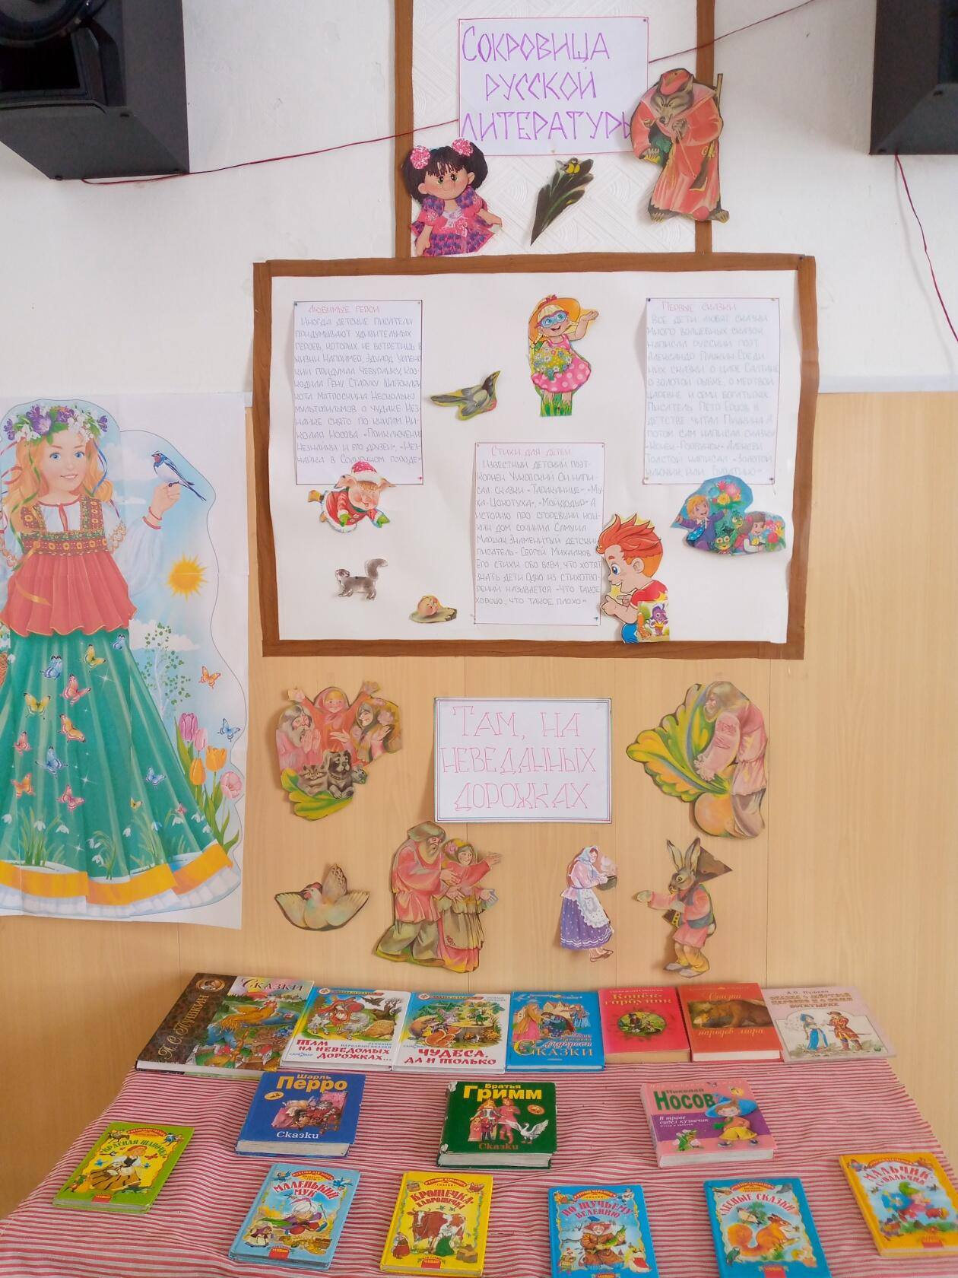

Заведующая Старокарапузским сельским клубом_____Капралова Е.В.

